МБУК «Централизованная библиотечная система»

Городская детская библиотека

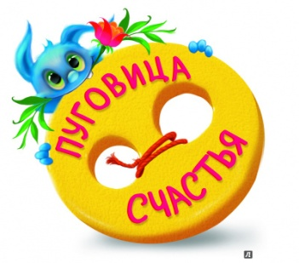

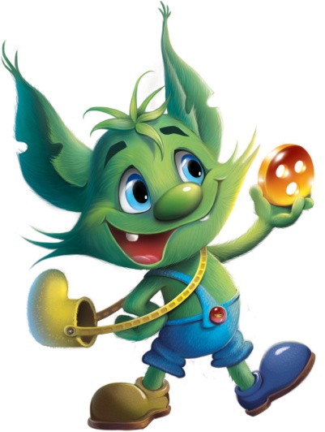

**«Весёлые монстрики**

**и озорные пугашки»**

Рекомендательный список литературы

Подружился Кира с Гошей,

Ведь он добрый и хороший.

И теперь малыш и монстрик

Неразлучные друзья.

И неправда, то, что людям

С монстрами дружить нельзя.

*И. Котова*

**Отрадный, 2019**

**Юные читатели!**

Знаете ли вы, что скрывает в себе космос? Сколько неизведанных миров таится в его глубинах? Какие удивительные существа прячутся в его просторах? О некоторых из них вы скоро узнаете - стоит лишь открыть книгу!

Эти волшебные истории полны приключений, опасностей и странностей. В них множество превращений, и далеко не каждому удастся понять, кто есть кто. Попробуйте! А вдруг удастся разгадать загадку первым?

Раскрыть все секреты сможет только самый настойчивый!

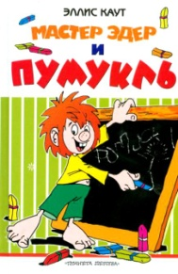**Каут, Э. Мастер Эдер и Пумукль / Э. Каут. – Москва : Астрель, 2005. – 174 с.**

Вы не верите в домовых? Не верите рассказам тех, кто якобы видел домового. А вот у столяра Эдера живет крошечный домовой Пумукль. Он разбрасывает гвозди, прячет отвертки и щиплет посетителей. Но не всегда, а лишь когда рассердится.  
Обычно же Пумукль - самый добрый, самый умный и самый непослушный домовой на свете. Столяр Эдер любит своего маленького Пумукля, и очень хочет, чтобы его домовенок понравился и вам!

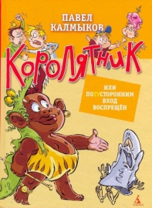**Калмыков, П. Королятник, или Потусторонним вход воспрещен / П. Калмыков. – Санкт – Петербург : Азбука – классика, 2010. – 176 с.**

Вы были во Врандзии? А в Избании? Может, хотя бы слышали про Здрану и её столицу Дазборг? Все эти страны находятся на планете поз названием… правильно – Бланеда.

Чтобы достойно воспитать королевских отпрысков, педагог Ифаноф создает Школу Мудрых Правителей, или Королятник.

Жизнь в Королятнике интересная, богатая событиями, весёлыми и таинственными. У королей и королевен есть свои секреты: рыжая Литка, например, упорно не хочет рассказывать, из какой она прибыла страны. Свои тайны есть и у старого здания школы…

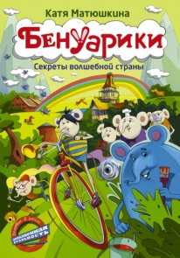**Матюшкина, К. Бенуарики. Секреты волшебной страны / К. Матюшкина, С. Сильвер. – Москва : АСТ, 2015. – 191 с.**

Что таится в городских парках? Куда ведут запутанные тропинки? Кто прячется в тени деревьев и шепчется в зарослях у озера? Волшебная страна совсем близко - нужно только приглядеться!

Но ее обитателям грозит страшная опасность. Кто-то хочет разрушить сказочную страну! Отважные герои Ник и Уня решают противостоять злым чарам. Их ждут опасности, встреча с призраком, полет на драконе и настоящие приключения!

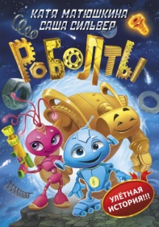**Матюшкина, К. Роболты! / К. Матюшкина, С. Сильвер. – Москва : АСТ, 2018. – 192 с.**

Что может произойти с маленьким роболтом, живущим на планете Гайка? Да всё что угодно! Небывалые приключения! Погони, перестрелки, битвы с гигантскими роболтами, космические полёты. И конечно, его ждёт настоящая дружба!

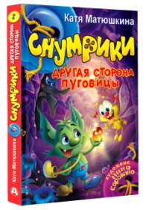**Матюшкина, К. Снумрики. Другая сторона пуговицы / К. Матюшкина. – Москва : АСТ, 2016. – 192 с.**

Снумрики - это маленькие существа, живущие на Великой Пуговице, которые, как никто другой, разбираются в ниточках и дырочках. В их мире царят равновесие и справедливость. Но хрупкому счастью вот-вот придёт конец! Совсем рядом притаился опасный злодей Кое-кто-с и уже придумал новый коварный план! Отважный снумрик Чуха готовится стать рыцарем, но неожиданно его место занимает самозванец. Чтобы вернуть всё на свои места, Чухе предстоит совершить путешествие на другую сторону Пуговицы, спасти короля и разоблачить злодея.

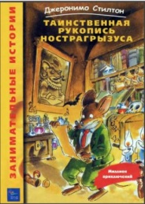**Стилтон, Д. Таинственная рукопись Нострагрызуса / Д.Стилтон. – Москва : Эгмонт Россия, 2003. – 124 с.**

Кто такой Джеронимо Стилтон? Это грызун, и этим все сказано. Слегка рассеян, любит витать в облаках... Руководит издательством, а также сам пишет романы. Здесь, на Мышковии, на острове мышей, каждая его книга становится бестселлером!

Неужто не читали? Это занимательные истории, загадочные, как моццарелла, увлекательные, как пармезан, острые, как рокфор... в общем, истории - первый СЫРт!

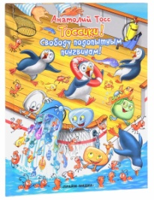**Тосс, А. Тоссики! Свободу подопытным пингвинам / А. Тосс. – Москва : Прайм – Медиа, 2016. – 48 с.**

Тоссики — это ожившая галька. Да, да, те самые плоские камушки, лежащие на пляже. Они весёлые, добродушные, очень забавные, но с характером. Так как они пролежали на пляже много лет, они не очень хорошо образованы и не очень много знают. Поэтому, путешествуя по миру, они постоянно попадают в необычные, порой в сложные, но всегда смешные ситуации. Впрочем, попав в ситуацию, Тоссики каждый раз находят из неё свой собственный, «тоссикин» выход.

В книгах спрятано много секретов! Догадайтесь, как найти их на страницах книг! Вперед, за приключениями!

Ждем Вас в библиотеке!

Наш адрес:

г. Отрадный, ул. Победы, 15

тел.: 2-24-03

E-mail: csdb.otradny@yandex.ru

Наша страница в социальной сети «в контакте»:

https://vk.com/id247903419

Составитель: Писчасова М.В. - библиотекарь Городской детской библиотеки

Ответственный за выпуск: Гущина Л.Х. - зам. директора ЦБС по работе с детьми.